電腦圖學Project1
目次
API文件 2
Palette.h 2
struct RGB_t 2
class Palette_t 2
int euclidean_distance_square (RGB_t c1, RGB_t c2) 2
void memset (uint8_t* arr, RGB_t color) 2
constexpr RGB_t White(255, 255, 255) 2
constexpr RGB_t Black 2
Filter.h 3
struct ImageInfo_t 3
class Filter_t 3
演算法 4
Filter—像素的鏡像 4
圖片旋轉 6
bartlett4_4 7

API文件

Palette.h
Palette.h內的class和函數都宣告在namespace Color中。

struct RGB_t
用來儲存RGB的物件，在建構時可以分別指定RGB的值，或直接從uint8_t的陣列取出RGB。

class Palette_t
繼承自std::vector<Color::RGB_t>，用來儲存可用的顏色。
method:
find_closest_to | 在Palette中搜尋歐氏距離最近的顏色。

int euclidean_distance_square (RGB_t c1, RGB_t c2)
計算兩顏色的歐氏距離的平方。

void memset (uint8_t* arr, RGB_t color)
將color的RGB依序寫入arr[0]、arr[1]、arr[2]。

constexpr RGB_t White(255, 255, 255)
代表白色的RGB

constexpr RGB_t Black
代表黑色的RGB

Filter.h
Filter.h內的class和函數都宣告在namespace Filter內。

struct ImageInfo_t
儲存圖片的資訊，這是給Filter計算時看的。

class Filter_t
用來表示濾波器的物件。
method:
calculate | 將濾波器套用在圖上的（r1, c1）和（r2, c2）所圍的區域，其中（r1, c1）和（r2, c2）分別代表該區域的左上角和右下角
at | 存取濾波器內的值，若物件為const則回傳float，否則回傳float&。
getRow | 濾波器有幾列。
getCol | 濾波器有幾欄。
bartlett4_4  (static) | 以r, c為中心，計算出一個4 * 4的bartlett filter。在使用回傳的filter時，應該要將filter的（2列，2欄）對準圖片的（round(r)列，round(c)欄）。

演算法

Filter—像素的鏡像
在使用Filter時我採用鏡像的方式來補足超出圖像邊界的像素，正如實習課的投影片所示。
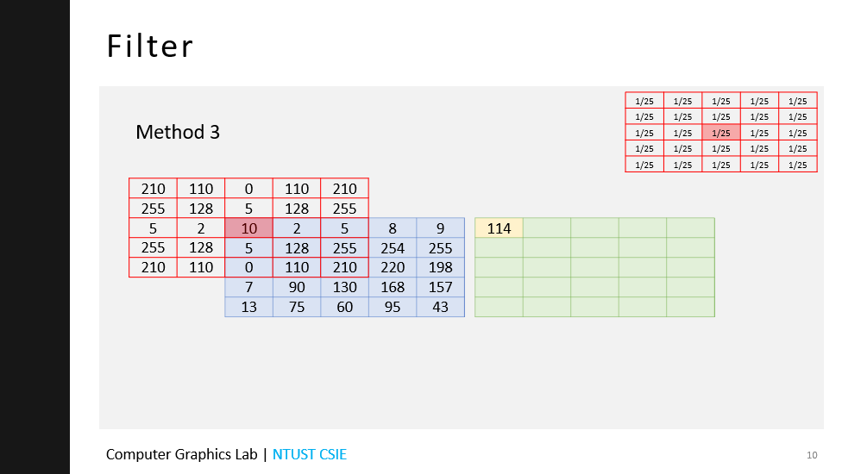
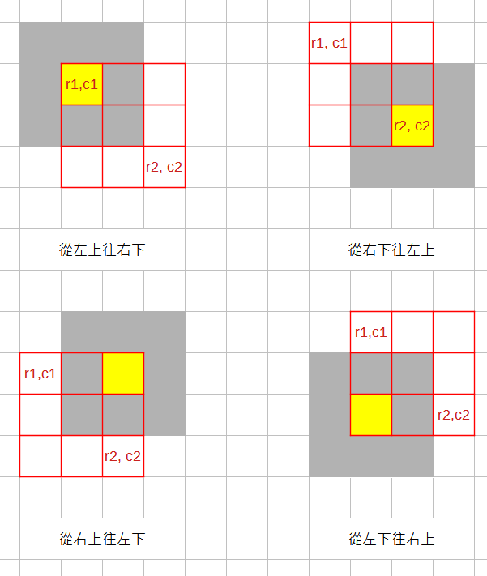
我的作法是先從Filter作用的範圍選擇一個角作為「初始位置」——那個角必須在圖內，並從初始位置開始將像素和Filter內的值一一相乘並相加。當碰到在圖外的像素時，再去算它是從圖內的哪個像素鏡像而來的。
（右圖）呈現了四種情況下初始位置的選法。灰色部分為圖片的一角，紅色邊框為Filter作用的範圍，黃色為初始位置，並且假設Filter作用在（r1列, c1欄）～（r2列, c2欄）。
當然，可能的情況不只右邊四種，也可能會出現兩個角甚至四個角都在圖內的情況。不過只要選定的初始位置有在圖片內，就沒問題了。

我是採用「先水平，後垂直」的方式來進行迭代。（下圖1）
在迭代時，若沒有超出原圖的範圍，則直接拿圖中的相素和Filter的值相乘；否則，在遇到原圖中沒有的像素時，要做水平鏡像去取像素。（下圖2）
當迭代到整列都超出圖外的地方時，鏡像的方向要從水平改垂直。有時做了垂直鏡像後還是沒有對應的像素，這時就要在做一次水平鏡像。（下圖3）
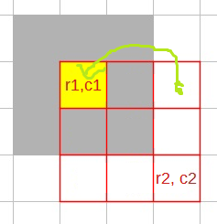
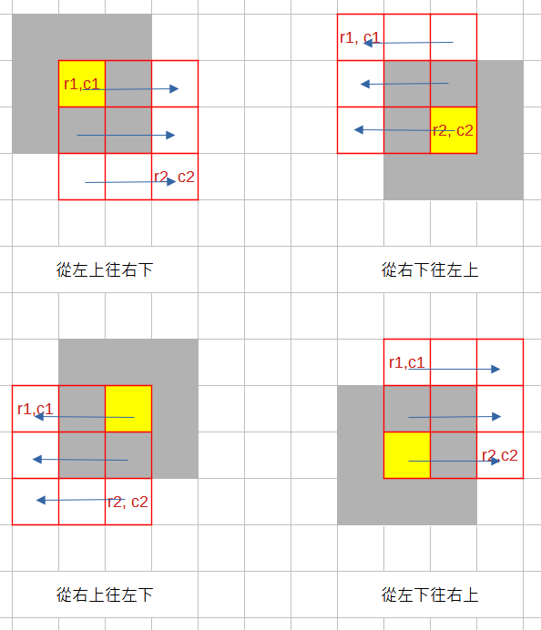
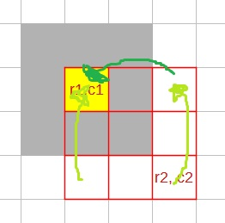
圖2
圖3

圖1
上述演算法實作在Filter_t::do_the_calculate中，其中（rs, cs）為初始位置，（re, ce）為初始位置的對角，image為圖片。

圖片旋轉
定圖片的左上角為座標（0，0），橫向為x軸，縱向為y軸，並假設圖片高h寬w。
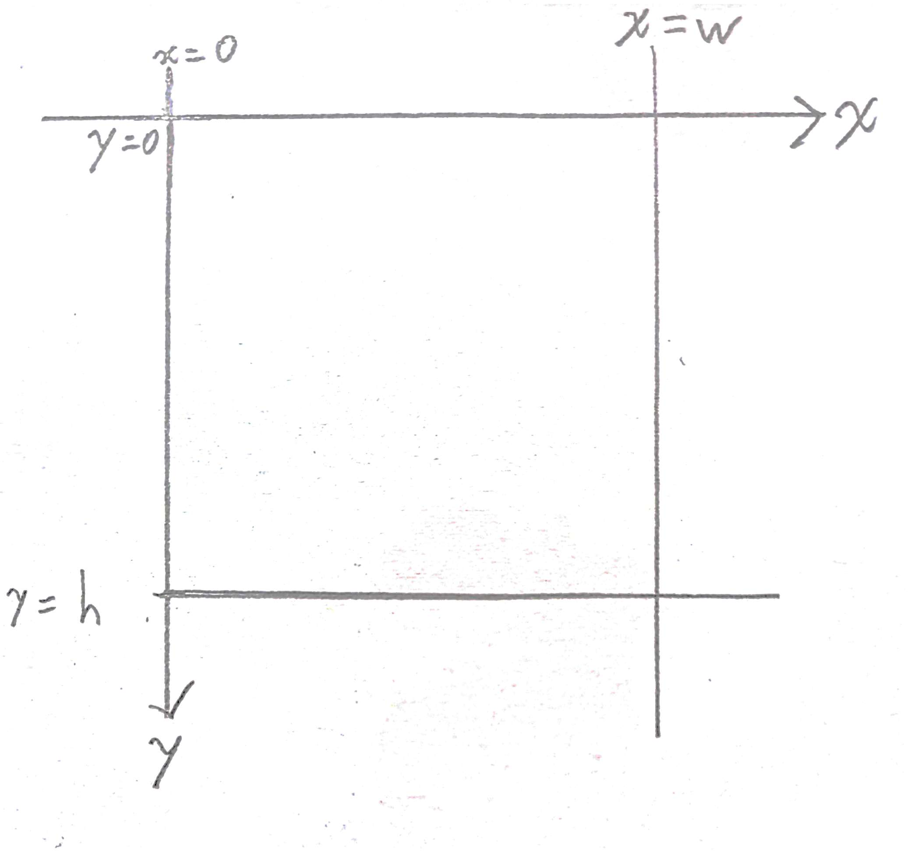
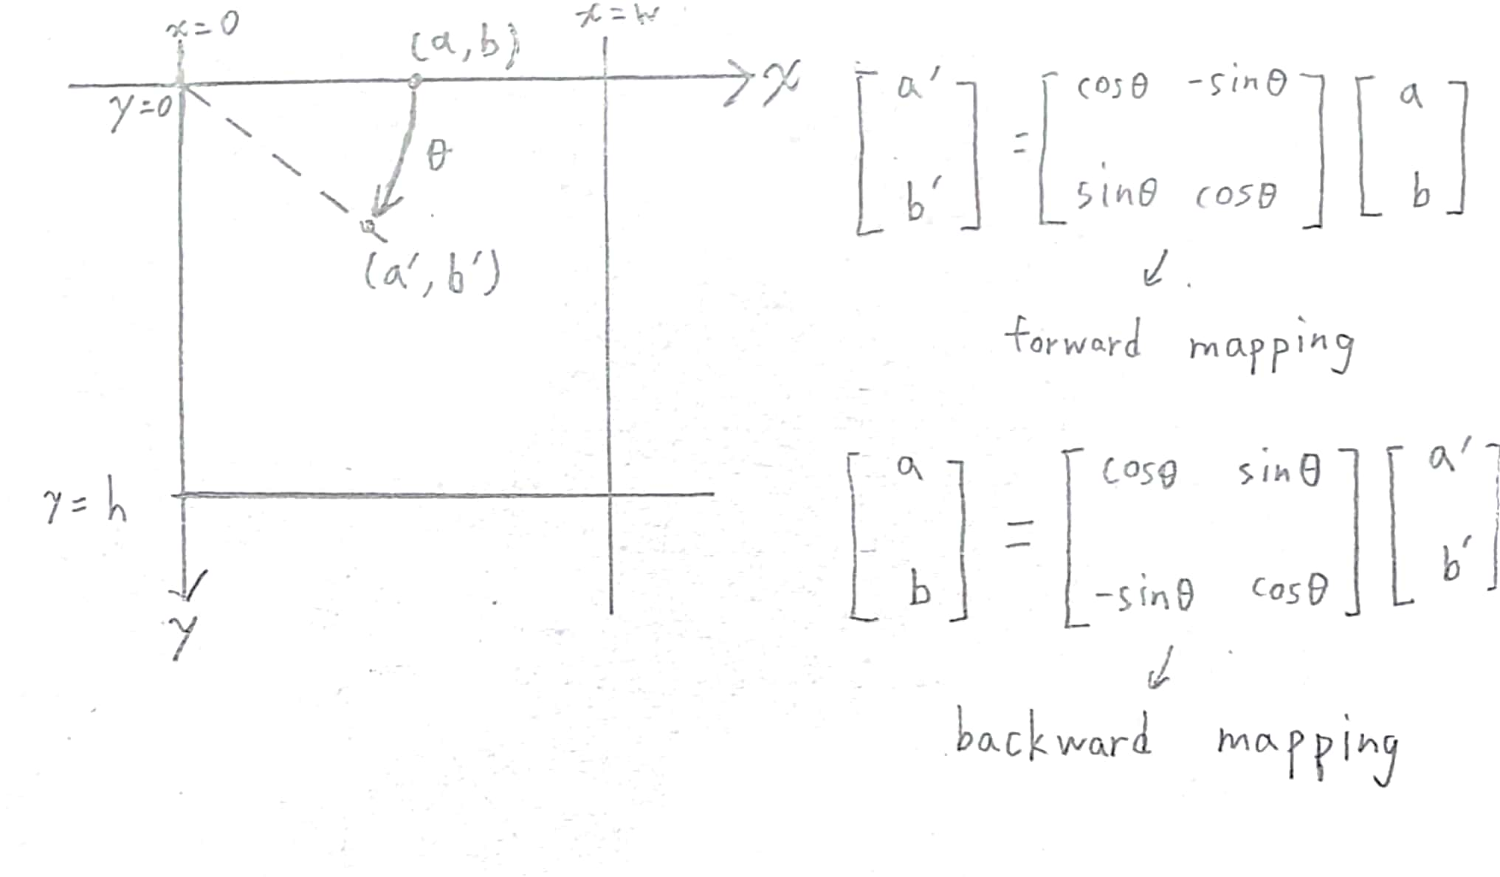
定義mapping。
確認新圖片的範圍。將原圖片的四個角（0，0）、（w，0）、（w，h）、（0，h）做旋轉，旋轉後的四個點中：x的最小值為left_bound、x的最大值為right_bound、y的最小值為low_bound、y的最大值為up_bound，有了這四個邊界就能決定新圖片的寬度、長度。
low_bound畫在圖中的上方是因為我定義下方為y軸正向，所以越上方y越小。
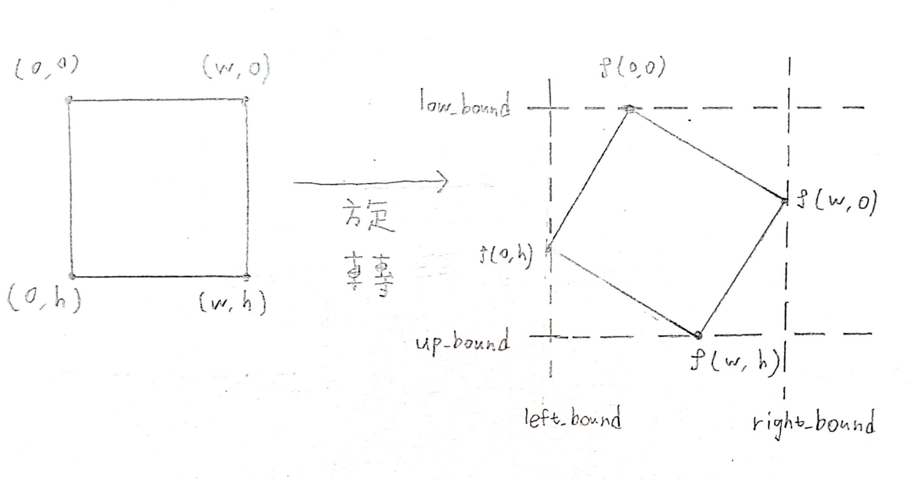
對於新圖中第r列c欄的像素，它左上角的x y座標為（left_bound+c, low_bound+r），做backward mapping後就能找到它在舊圖中對應的位置。

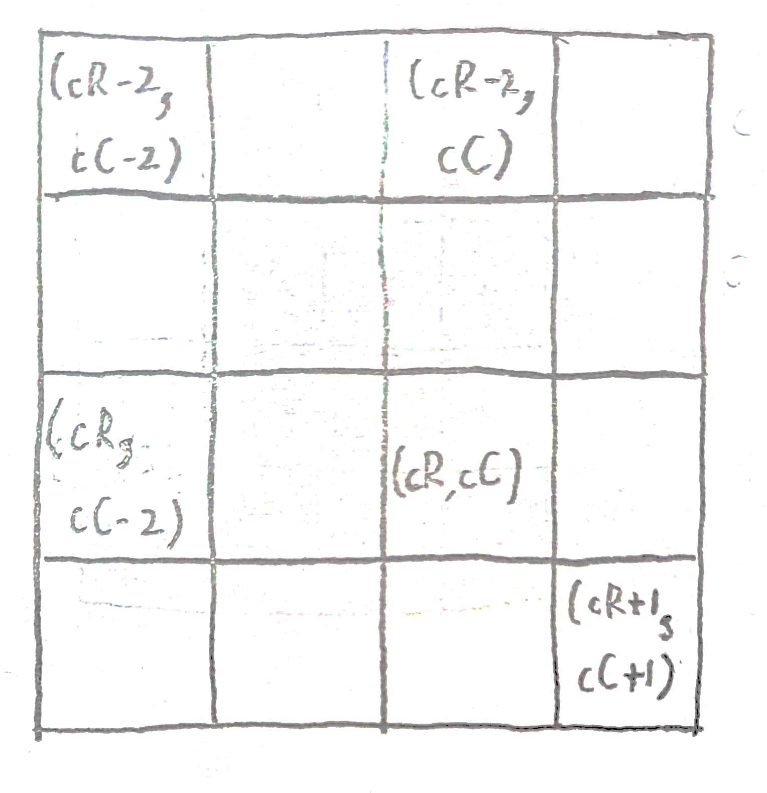
bartlett4_4
使用的kernel function為。
bartlett4_4有兩個參數r和c。定義 且 ，則回傳的filter內（2列，2欄）的元素應該對應到圖片中的（cR列，cC欄）。如圖所示。
接著就能求出兩個一維的filter，並兩兩相乘來求出二維的filter：

【特例】 bartlett4_4在r、c和cR、cC的差距很小時（< 0.01），會直接回傳用kernel 算出來的3 * 3 filter。
0 | 0 | 0 | 0
0 | 1 / 16 | 2 / 16 | 1 / 16
0 | 2 / 16 | 4 / 16 | 2 / 16
0 | 1 / 16 | 2 / 16 | 1 / 16

